系 列 推 荐
《花之花园》系列（2册）
The Flower Garden Graphic Novel Series (2 books)
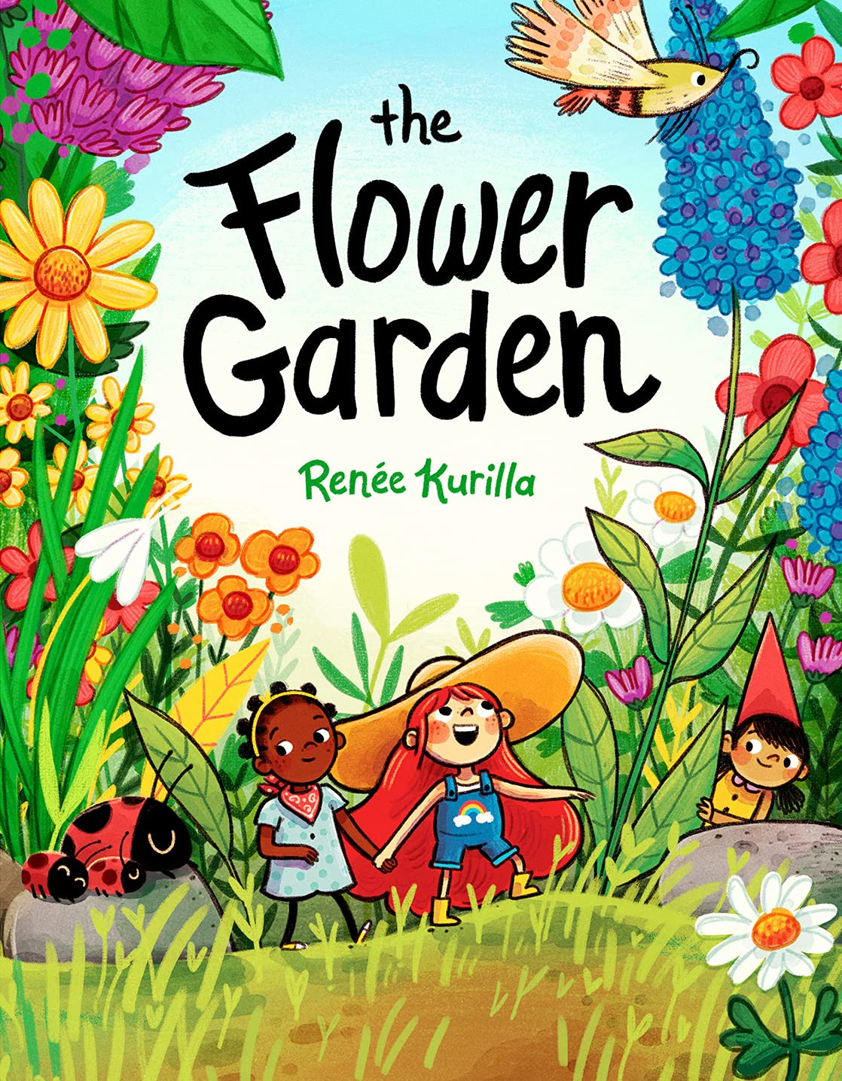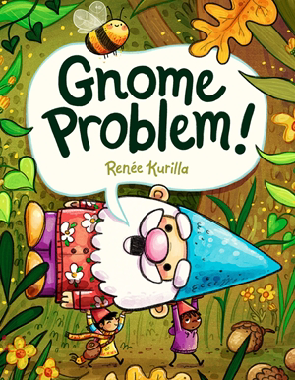

🌼 把后院变成一整个奇幻世界:
两个女孩因为花园地精的魔法缩小到花朵一般大小，从熟悉的后院进入隐藏在花丛与地下的地精世界。第二册则把视角交给小地精 May，让她第一次走进巨大又陌生的人类世界。
🌼 获奖口碑 + 已验证市场表现:
首册入选德克萨斯图书馆协会小叛逆者书单(TLA Little Mavericks)，销量超过 15,000册，并在《书目》(Booklist)星级评论中被誉为“绝对令人愉悦”；第二册既延续原有世界观，也可以独立阅读。
🌼 真正适合“刚开始自己读漫画”的孩子
短篇幅、快节奏、大量图像叙事与简洁对话气泡，凭借可爱的艺术、迷人的角色和简单而令人愉悦的文字，这个故事非常适合准备好独立阅读的年轻读者。
🌼 友情主题
从朋友之间“没有被听见”的失落，到主动认识新朋友、接受彼此原本的样子，奇幻冒险背后其实都是低龄孩子很容易遇到的真实社交问题。

中文书名：《花之花园》
英文书名：The Flower Garden: A Graphic Novel
作 者：Renée Kurilla
出 版 社：Abrams
代理公司：Abrams/ANA
页 数：80页
出版时间：2022年3月
代理地区：中国大陆
审读资料：电子稿
类 型：漫画和图像故事

内容简介：

在后院种下一包种子后，最好的朋友安娜(Anna)和苔丝(Tess)发现事情并不像预期的那样发展。她们在阳光下睡着了，醒来时发现花朵长得像建筑物一样高！种子真的长得那么快吗？

当安娜和苔丝遇到梅(May)——一个小花园地精，正是她的魔法导致了这种变化——时，一切都有了答案。女孩们现在和梅一样大了，她们跟着她穿过花之花园，进入梅的地下地精之家——一路上发现了关于她们的世界和自己的新事物。

这部来自作家兼插画家Renée Kurilla的沉浸式图像小说非常适合刚起步的读者。它探讨了成长和变化的友谊，并在每一页和每一次阅读中都提供了值得发现的细节。

媒体评论：

“女孩们的友谊真实得令人耳目一新，不情愿的朋友在觉得自己没有被倾听时非常愿意为自己挺身而出……凭借短小的页数和易于阅读的对话气泡，这本书对章节书读者来说处于完美的水平，而更有经验的读者也会被这种俏皮、卡通风格、明亮饱和色彩的艺术所吸引。绝对令人愉悦。”——《书目》(Booklist)星级评论

“一次欢快、多彩的花园地精世界之旅，以图像小说的形式精心而周到地呈现……对渴望阅读和犹豫不决的初级读者来说，都将是一次愉快的阅读体验。”
——《学校图书馆杂志》(School Library Journal)

“充满活力的插图伴随着这个友谊故事。”——《号角图书杂志》(The Horn Book Magazine)

内页插图：

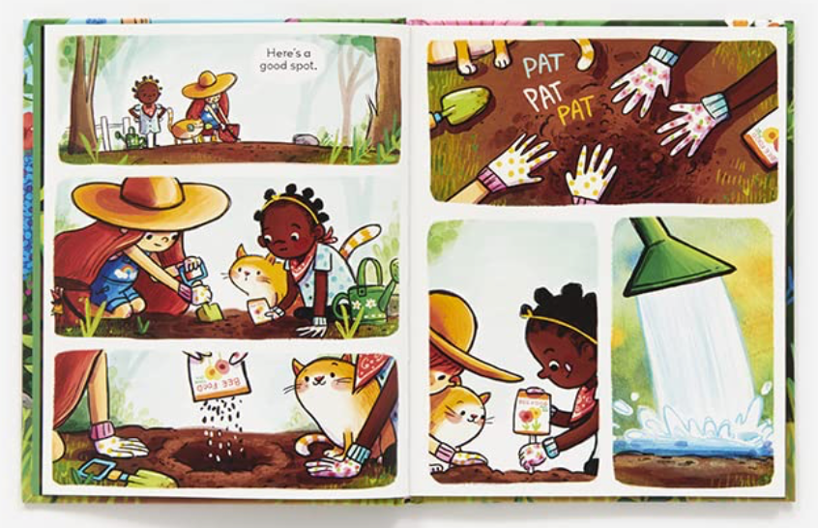
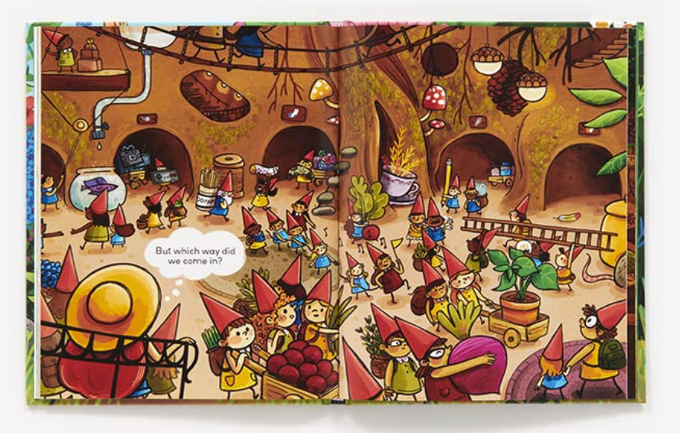
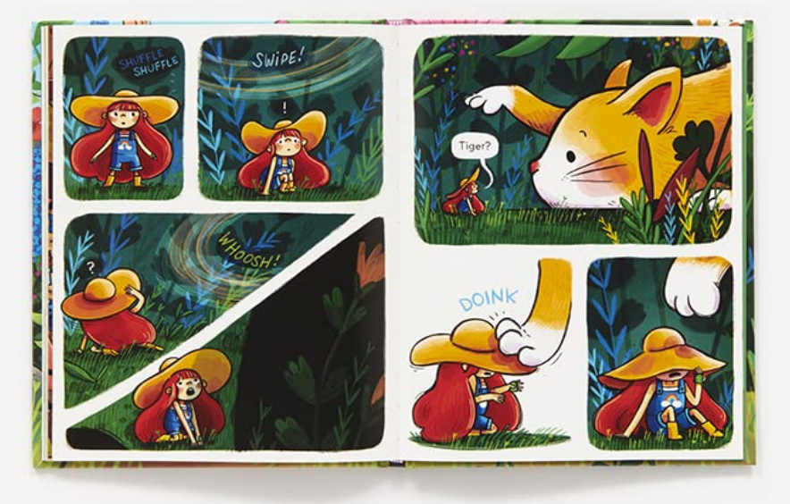

中文书名：《花之花园：地精麻烦！》
英文书名：Gnome Problem! The Flower Garden Graphic Novel
作 者：Renée Kurilla
出 版 社：Abrams
代理公司：Abrams/ANA
页 数：80页
出版时间：2027年5月
代理地区：中国大陆
审读资料：电子稿
类 型：漫画和图像故事
版权已授：德语

内容简介：

来自备受喜爱的《花之花园》像小说系列，这本神奇的早期读者书讲述了一个地精为了交新朋友而前往人类世界的旅程。

梅(May)是一个神奇的地精，她喜欢采浆果和收集橡果。但她最想要的是一份真正的友谊。所以当一次采浆果探险变成了一次意外的人类世界之旅时，梅再高兴不过了。这可能是她终于找到一直在寻找的朋友的机会！但人类世界充满了惊喜，随着梅越走越远，离开她的神奇地精社区，她意识到友谊有时会在你最意想不到的地方找到。

来自作家兼插画家Renée Kurilla的这部令人愉悦的图像小说非常适合刚起步的读者，它提醒我们真正的朋友是那些喜欢我们本来的样子的人（或地精）。

内页插图：

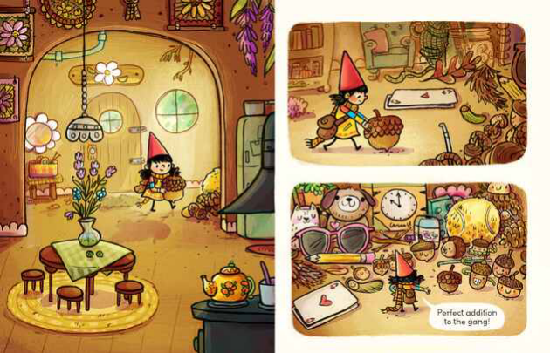
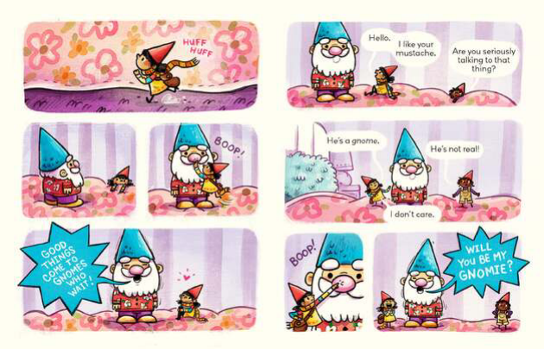
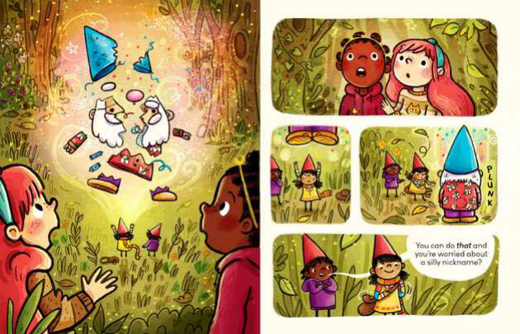

作者简介：


蕾妮·库里拉(Renée Kurilla)是《纽约时报》排名第一的畅销插画家，为马修·麦康纳(Matthew McConaughey)的《只是因为》(Just Because)绘制插图，还有其他许多图画书，包括《小鸡当道！》(Chicks Rule!)、《小鸡摇滚！》(Chicks Rock!)和她自己创作并绘制的《一个弹跳、歌唱的日子》(One Springy, Singy Day)。库里拉在寓言视觉工作室(Fable Vision Studios)担任首席艺术家近十年。她与家人住在波士顿以南。

请将反馈信息发至：版权负责人
Email：Rights@nurnberg.com.cn
安德鲁·纳伯格联合国际有限公司北京代表处
北京市海淀区中关村大街甲59号中国人民大学文化大厦1705室, 邮编：100872
电话：010-82504106, 传真：010-82504200
公司网址：http://www.nurnberg.com.cn
书目下载：http://www.nurnberg.com.cn/booklist_zh/list.aspx
书讯浏览：http://www.nurnberg.com.cn/book/book.aspx
视频推荐：http://www.nurnberg.com.cn/video/video.aspx
豆瓣小站：http://site.douban.com/110577/
新浪微博：安德鲁纳伯格公司的微博_微博 (weibo.com)
微信订阅号：安德鲁纳伯格联合国际北京代表处

